A HUN-REN CSFK munkatársainak részvételével egy 33 naptömegű fekete lyukat azonosítottak a kutatók a Gaia űrtávcső adatai alapján
Az Európai Űrügynökség Gaia űrtávcsöve által gyűjtött óriási mennyiségű adat átvizsgálása során váratlanul egy hatalmas, 33 naptömegű fekete lyuk nyomaira bukkantak a kutatók a Sas csillagképben, kevesebb mint kétezer fényévre a Földtől. A Tejútrendszeren belül azonosított, csillagokból származó fekete lyukak közül eddig ez a legnagyobb, korábban csak távoli galaxisokban találtak hasonló „alvó óriást”. A felfedezés új kihívást jelent az óriáscsillagok kialakulásáról és fejlődéséről alkotott tudományos elképzelések számára. Az eredményeket az Astronomy and Astrophysics című szaklapban tette közzé a Gaia Kollaboráció, amelyben a HUN-REN Csillagászati és Földtudományi Kutatóközpont Csillagászati Intézetének (HUN-REN CSFK CSI) tíz kutatója is részt vesz.
A fekete lyukak olyan sűrűre összetömörödött égitestek, amelyeknek gravitációját semmi, még a fény sem tudja legyőzni. Az általunk ismert legtöbb fekete lyuk anyagot nyel el a vele egy rendszerben található csillagról. Ez az anyag nagy sebességgel zuhan rá a fekete lyukra, miközben annyira felforrósodik, hogy röntgenfénnyel kezd világítani. Ezeket az égi objektumokat nevezzük röntgenkettősöknek. Ha viszont a fekete lyuk nincs elég közel a kísérőjéhez, anyagot sem tud elszívni onnan, így semmi sem kelt fényt körülötte. Az ilyen „csendes” vagy „szunnyadó” fekete lyukakat kivételesen nehéz észrevenni.
A Gaia negyedik adatközlését előkészítő kutatók csillagok milliárdjainak mozgását nézik át, az adatok helyességét pedig összetett tesztek sorával ellenőrzik. A csillagok mozgását befolyásolhatják például kísérők, amelyek lehetnek könnyűek, mint az exobolygók, nagyobb tömegűek ‒ ilyenek a társcsillagok ‒, vagy egészen nagy tömegűek, mint a fekete lyukak. A Gaia Kollaboráción belül külön csoportok foglalkoznak bármilyen „furcsaság” kivizsgálásával.
Az egyik csoport éppen ezzel a feladattal volt elfoglalva, amikor a kutatók egy öreg óriáscsillagra figyeltek fel 1926 fényévre tőlünk, a Sas csillagképben. A mozgásában megfigyelhető imbolygás részletes elemzése alapján megállapították, hogy a csillag egy csendes és kivételesen nagy, 33 naptömegű fekete lyuk körüli pályán kering. A Gaia BH3 az űrtávcső által felfedezett harmadik csendes fekete lyuk.
A felfedezés jelentőségét az objektum tömege adja. A Tejútrendszerben található, csillagokból kialakult fekete lyukak nagyjából 10 naptömegnyiek. A korábban ismertek közül a Hattyú csillagképben található Cyg X-1 röntgenkettős fekete lyuka volt a legnagyobb, amelynek tömege a Nap hússzorosa.
„Ez az a fajta felfedezés, amely csak egyszer történik meg veled a kutatói életed során” ‒ mondja Pasquale Panuzzo, a Párizsi Obszervatórium (Observatoire de Paris, CNRS) kutatója, az objektumot leíró szakcikk vezető szerzője. „Ilyen nagy fekete lyukakat eddig csak távoli galaxisokban azonosított a LIGO–Virgo–KAGRA kollaboráció, a gravitációs hullámokra irányuló megfigyeléseknek köszönhetően.”
Kiss László, a HUN-REN CSFK főigazgatója a felfedezés kapcsán kiemelte: „Érdekes véletlen, hogy a Gaia által felfedezett fekete lyuk tömege szinte pontosan megegyezik a LIGO gravitációshullám-detektor által 2015-ben elsőként észlelt kettős fekete lyuk komponenseinek tömegével – csak éppen ez közönséges csillaggal alkot kettős rendszert. Az új felfedezés megerősíti azt az elképzelést, hogy a Tejútrendszerben is meglepően nagy számban létezhetnek 20-40 naptömegű fekete lyukak.”
A felfedezés a Gaia által szolgáltatott adatok páratlan precizitásának köszönhető, ami lehetővé tette a tömeg pontos meghatározását. Azonban a csillagászok számára rendkívüli kihívás a Gaia BH3-hoz hasonló fekete lyukak megmagyarázása. A csillagfejlődési elméletek szerint a nagy tömegű csillagok jelentős mennyiségű anyagtól szabadulnak meg erős csillagszél, illetve a végső szupernóva-robbanás hatására. A visszamaradó neutroncsillag vagy fekete lyuk a csillag magjából alakul ki: harminc naptömegű magot azonban nagyon nehéz megmagyarázni. Ugyanakkor a megoldás közelebb lehet, mint gondolnánk.
A fekete lyuk kísérőcsillaga ugyanis szintén különleges: egy nagyon öreg óriáscsillag, amely az ősrobbanás után mindössze kétmilliárd évvel született, amikor még a Tejútrendszer is csak formálódott. Színképének elemzése alapján kémiailag is ősi, alig tartalmaz a hidrogénnél és a héliumnál nehezebb elemeket. Ez igen figyelemre méltó eredmény, ugyanis először sikerült vele alátámasztani azt az elméletet, hogy a gravitációshullám-detektorokkal felfedezett nagy tömegű fekete lyukak ősi csillagok összeroskadásából jöttek létre. Eszerint a korai csillagok máshogy fejlődhettek, mint a mai, nehezebb elemekben gazdag óriáscsillagok.
A Gaia BH3 felfedezése tehát csak a kezdet, és még sok vizsgálat célpontja lesz ez a zavarba ejtő rendszer. A Gaia Kollaboráció munkatársai a negyedik adatközlés előzetes adatainak ellenőrzése során bukkantak erre az „alvó óriásra". A felfedezés rendkívülisége miatt azonban a kutatók úgy döntöttek, hogy a teljes adatközlés elkészülte előtt bejelentik. A várakozások szerint a negyedik katalógus a kettős rendszerek tanulmányozása és további csendes fekete lyukak felfedezése szempontjából is valódi aranybánya lesz.
„Ismét igazolódik az a várakozás, hogy a Gaia méréseiből kapott eredmények tárháza szinte kimeríthetetlen. Egy ilyen jellegű felfedezést sem lehetett előre sejteni. A Gaia méréseinek feldolgozása pedig még a félidőnél sem tart, így további szenzációk várhatók még évekig” ‒ összegezte az eredmények jelentőségét Szabados László, a HUN-REN CSFK emeritus professzora, a szakcikk egyik magyar társszerzője, a magyar Gaia-részvétel kezdeményezője.
További információk: esa.int
Sajtókapcsolat:
- Hencz Éva, kommunikációs igazgató
- +36 30 155 1803
- media@hun-ren.hu
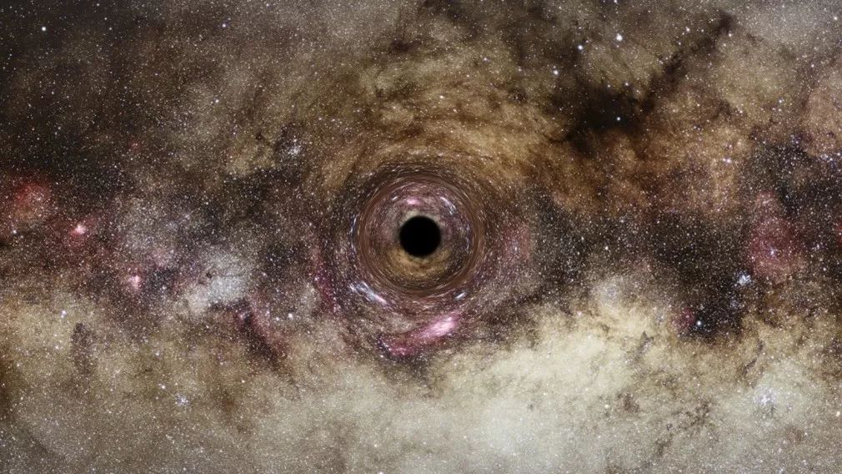 | © ESA/Hubble, DSS, Nick Risinger (skysurvey.org), N. Bartmann – CC BY 4.0
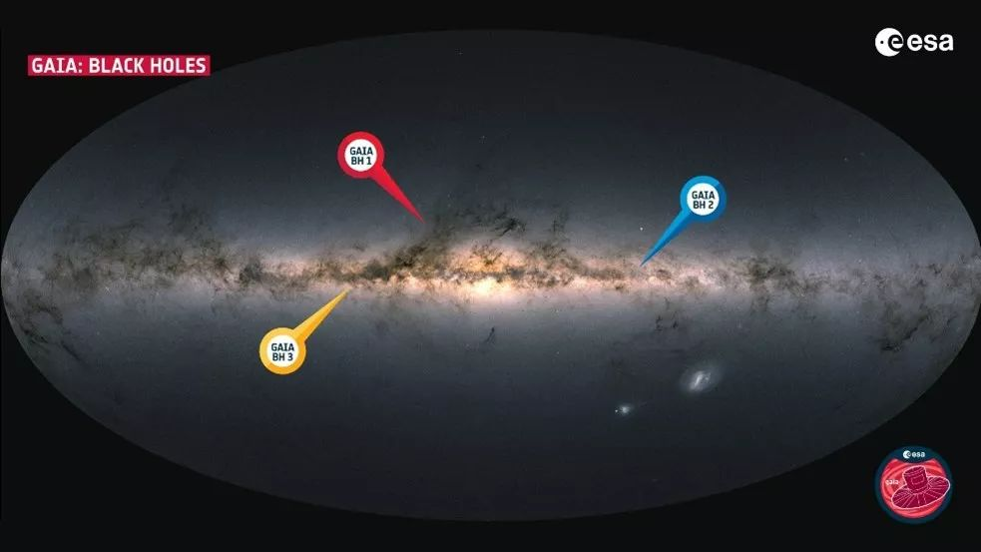 | © ESA/Gaia/DPAC- CC BY-SA 3.0 IGO
Eredeti tartalom: HUN-REN Magyar Kutatási Hálózat
Továbbította: Helló Sajtó! Üzleti Sajtószolgálat
Ez a sajtóközlemény a következő linken érhető el:

